ACTIVIDAD N°4

ASIGNATURA: EDUCACIÓN CIUDADANA | CURSO: 3° MEDIO | PROFESORA: KATHERINE CERÓN LARA -NATALIA ALCAÍNO.
Nombre: |  | Correo: katherine.ceron@liceo-santacruzdetriana.cl  O kathy.ceron@gmail.com
Fecha:
INSTRUCCIONES:
- Escribir tu nombre y fecha.
- Lee atentamente las instrucciones. Si lo haces puedes desarrollar una buena guía.
- Utiliza destacador, marcando lo que necesites para responder.
- Leer muy atento, si no te queda claro, lee otra vez y las veces que lo necesites.
- Responde utilizando lápiz pasta, negro o azul, no usar lápiz grafito.
- Escribe claro, así leeremos mejor tus respuestas.
- Ahora empieza a trabajar. ¡Éxito!

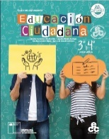
ACTIVIDAD A DESARROLLAR

NO OLVIDES TU LIBRO

- Debes LEER las páginas solicitadas en la guía de contenido (36, 37, 38) y DESTACAR las ideas más relevantes de los textos.

- Observa y lee las siguientes infografías, luego responde las preguntas del cuadro.
(infografías páginas 36 y 37, Tu derecho a la Libertad. preguntas del cuadro ¡Ahora opina tú! de la página 37.)

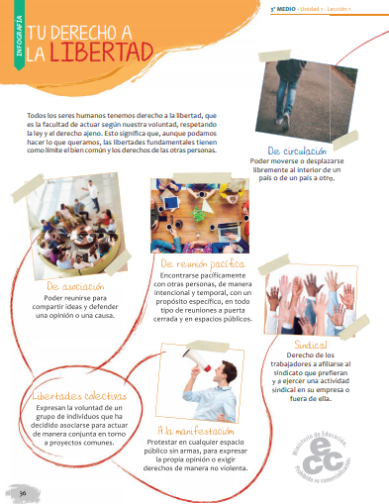
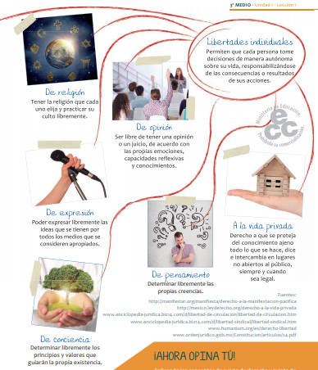
Responde:
1.- Según lo que leíste en las infografías ¿Ejerces plenamente tu derecho a la libertad? ¿Cuándo?
2.- ¿Qué libertad no has ejercido? ¿A qué se debe?
3.- ¿Respetas a cabalidad los derechos de otros? ¿Cuándo?

- Lee y responde la pregunta (pregunta 1 de la sección Argumenta y propón de la página 38 de tu libro)
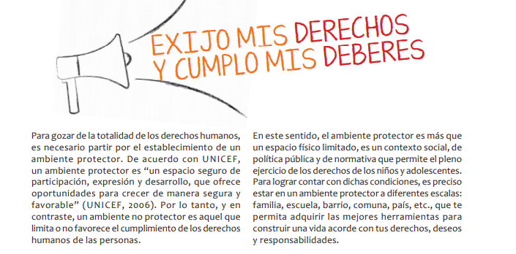
Analiza en el ambiente en el que vives y responde:
1.- ¿Nos brinda opciones para desarrollarnos apropiadamente? ¿Por qué?
2.- ¿Garantiza nuestros derechos? ¿En que se evidencia ello?
3.- ¿Nos ofrece protección? ¿De qué tipo?

SÁCALE FOTOGRAFÍAS A TU TRABAJO Y ENVÍALAS A CUALQUIERA DE MIS CORREOS O A MI WHATSAPP.

